校园卡移动客户端下载安装方法
方法1：扫描下方二维码。
方法2：登录官方网址：（http://www.17wanxiao.com）。
方法3：手机应用商店内搜索“玩校”。

玩校安装注册操作手册

- 下载“玩校”客户端
扫描二维码或者在应用商店内搜索“玩校”或登录官方网址：http://www.17wanxiao.com 进行下载安装。
- 注册个人登录信息
- 搜索选择学校（支持直接搜索学校，定位搜索学校、按地区搜索学校）
- 填写用户名，用户名为手机号。
- 设置登陆密码，提交注册信息。
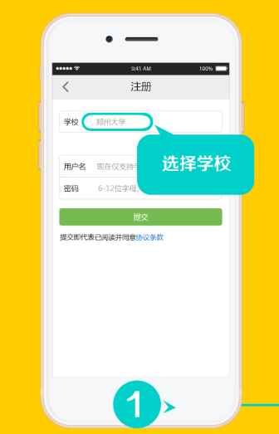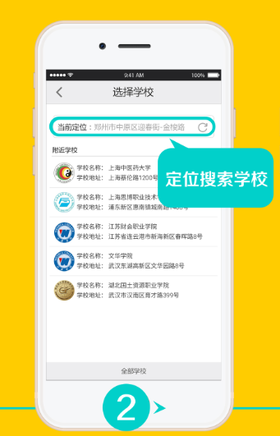
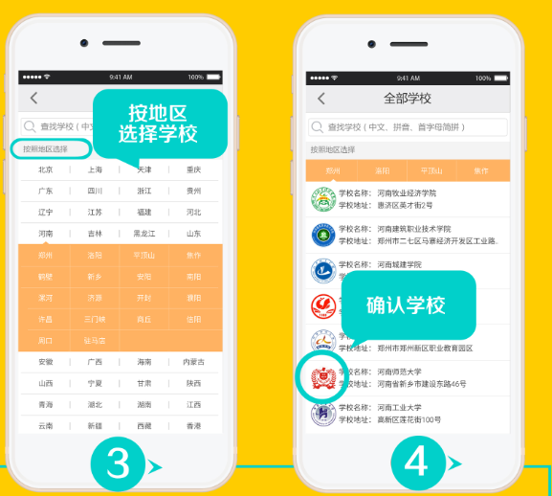
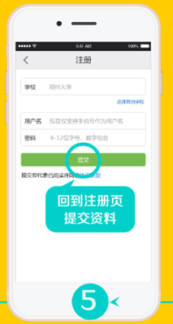
- 绑定一卡通账号
（1）注册成功后，输入注册的用户名和密码进行登录。
（2）登录之后，进入主界面，点击一卡通功能，填写自己的学号，身份证号，校园卡密码，完成校园卡绑定。
备注：1、校园卡密码：一般为身份证后六位，若身份证后六位中出现字母，用0代替
例如：您的身份证后六位为：12345X，则您的卡密码为123450。
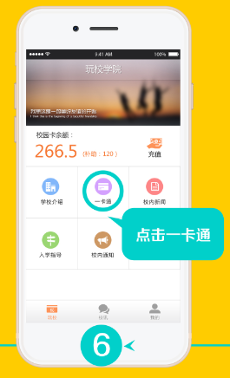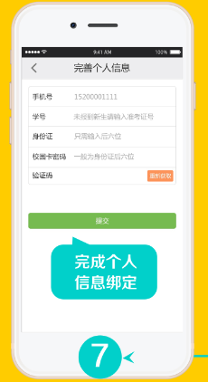
- 填写完个人信息之后，点击获取验证码。填写完验证码之后，点击提交，完成个人信息提交。
- 恭喜您注册成功。若注册中出现任何问题，可拨打电话：宋少华15737122971或者王强18629880628.

